Наименование учреждения МБОУ СОШ №105 г.о. Самара
ФИО Егорова Елена Васильевна
Предмет математика
УМК Виленкин Н.Я., Жохов В. И., Чесноков А. С., Шварцбурд С. И. Математика 6. – М.: Мнемозина, 2013.
Тема "Признаки делимости на 9 и на 3"
Класс 6
Дата проведения 15.09.2014г.

Урок математики по теме "Признаки делимости на 9 и на 3"
Тип урока – урок получения новых знаний.
В соответствии с программой изучается раздел «Делимость чисел». В рамках этого раздела содержится тема «Признаки делимости». Урок получения новых знаний «Признаки делимости на 9 и на 3» является 8 уроком в данной теме.
Урок построен на основе деятельностного подхода и технологии проблемного обучения, что предполагает максимальное использование собственной исследовательской активности ученика по определению, поиску и нахождению нового знания. В ходе урока планируются не только предметные результаты обучения, но и межпредметные, и личностные.
Основной метод, применяемый на уроке, – метод исследования, предполагающий построение обучения как творческого процесса открытия ребенком нового знания. Способы организации деятельности учащихся на уроке – групповая работа.
Цели урока:
Личностные:
- формирование у учащихся готовности и способности к самообразованию на основе мотивации к обучению и познанию;
- формирование уважительного и доброжелательного отношения к другому человеку, его мнению;
- формирование коммуникативной компетентности в общении и сотрудничестве со сверстниками в процессе учебно-исследовательской деятельности.
- развитие у учащихся умений:
находить необходимую информацию в тексте;
анализировать информацию;
формулировать гипотезы;
устанавливать причинно-следственные связи, проводить умозаключение и делать выводы;
- соотносить свои действия с планируемыми результатами.
Предметные:
- формирование представлений учащихся о признаках делимости на 3 и на 9 и способах их доказательства;
- развитие умений применять изученные признаки делимости при решении задач.
Оборудование: Интерактивная доска с программой ActivInspire, флипчарты, компьютеры 15 шт
Этапы урока
1 этап. Устный счет. Актуализация знаний. Постановка проблемы, определение темы и цели урока.
2 этап. Исследование.
3 этап. Обмен информацией.
4 этап. Физкультминутка.
5 этап. Работа с учебником. Первичное закрепление.
6 этап. Интерактивный тест
7 этап. Рефлексия. Домашнее задание.

Ход урока 1 этап.
Цель: создание проблемной ситуации, которая вытекает из-за невозможности выполнения задания (не хватает определенных знаний)
Деятельность учителя | Деятельность ученика
Здравствуйте! Садитесь! Девиз нашего сегодняшнего урока  «Числа правят миром». Пифагор  Ребята, на наших уроках мы работаем с целыми числами. Что нового мы о них узнали? | Мы познакомились с признаками делимости на 2, 5, 10.
Зачем мы изучаем признаки делимости?  В дальнейшем мы будем их использовать при сокращении дробей. | При решении задач, для быстроты счета.
Деление по группам  Предлагаю вам применить известные вам признаки. Среди данных чисел 324, 1168, 175, 5700, 351, 7250 выберите те, которые делятся на:  1. 2 и 10  2. 5 и 100  3. 4 и 25  4. 8 и 125 | Работают в группах по 6 человек. У каждой группы на столах по два комплекта карточек. Далее каждая группа отчитывается у доски (кто-то из группы вешает карточки на магнитную доску, другие называют используемый признак делимости).
Давайте составим кластер по признакам делимости. Что общего у всех перечисленных вами признаков? | Можно определить по внешнему виду числа, на что оно делится.
Все ли эти признаки одинаковы? | Нет, одни можно определить по одной последней цифре числа, другие по двум последним цифрам и треть по трем последним цифрам.
Появляется кластер.  Вернемся к нашим карточкам с числами. Посмотрите на доску, какое число вообще ни в какой группе не использовалось? | 351
Можно ли определить, на что оно делится? Почему? | Нет (идет обсуждение)
Значит должен существовать какой-то другой признак делимости. В кластере появляется пустое звено.
А как вы думаете, на что оно будет делится без остатка? | Кто-то может ответит, что на 3 и 9
Как вы определили? | Кто-нибудь попытается сформулировать признак делимости или могу проверить по сумме.
Вы можете это число проверить, используя признак делимости суммы, а можно ли определить делится ли число 2025 на 9? | Нет.
А мы знаем признак делимости на 3, его доказывали? | Нет.
Тогда давайте запишем его как гипотезу. Но сначала назовем тему сегодняшнего урока. | Дети формулируют тему.
Учитель записывает гипотезу на доске. | Работают в тетрадях.
Результат: выдвижение гипотез о делении на 3 и на 9.
2 этап.
Цель: доказательство выдвинутых предположений.
Учащиеся продолжают работать в группах, записываю все на досках.
Группы получают задание на карточках, которые отличаются только делителями.
Формируемые УУД на данном этапе:
Личностные:
- формирование коммуникативной компетентности в общении и сотрудничестве со сверстниками в процессе исследовательской деятельности (коммуникативные УУД).
Предметные:
- формирование представлений учащихся о признаках делимости на 3 и на 9 и способах их доказательства;
Метапредметные:
- развитие у учащихся умений планировать собственную деятельность в соответствии с поставленной задачей, анализировать информацию, формулировать гипотезы (регулятивные УУД);
- устанавливать причинно-следственные связи, проводить умозаключение и делать выводы (познавательные УУД).

Заполнить таблицу:
Число | Сумма цифр  числа | Делится сумма цифр  числа на 3(9)? | Делится число  на 3 (9)?
42
61
126
103
Результат: подтверждение или опровержение гипотез, выдвинутых детьми на первом этапе.
3 этап. Цель: представить результаты работы групп всему классу.
Деятельность учителя | Деятельность ученика | Формируемые знаний  на данном этапе
С результатами своей работы вы ходит к доске группа №1.  Что общего вы заметили у чисел, записанных в первой и третей, второй и четвертой строке? | Если сумма цифр числа делится на 3, то и все число на 3 делится. | Формируемые УУД на данном этапе:  Личностные:  – 10 формирование коммуникативной компетентности в общении и сотрудничестве со сверстниками в процессе исследовательской деятельности (коммуникативные УУД).  Предметные:  – 9 формирование представлений учащихся о признаках делимости на 3 и на 9 и способах их доказательства;  Метапредметные:  – 12 развитие у учащихся умений планировать собственную деятельность в соответствии с поставленной задачей, анализировать информацию, формулировать гипотезы (регулятивные УУД);  – 13 устанавливать причинно-следственные связи, проводить умозаключение и делать выводы (познавательные УУД).
Совпадает ли это с нашей гипотезой? | Да.
Можно ли сказать, что мы ее доказали? Мы проверили только на четырех числах, а как быть с остальными? | Нет.
Теперь отчитывается третья группа.  Число 252 разбили на сумму разрядных слагаемых, когда оно будет делится на 3? | Если каждое слагаемое будет делится на 3.
Можно ли утверждать, что каждое слагаемое делится на 3? | Первое слагаемое это произведение, а оно делится на 3, если хотя бы один из множителей делится на 3. 99:3, значит (2*99):3. Аналогично (5*9):3.
Посмотрите на последнее слагаемое, из чего оно состоит? | Из цифр самого числа. Оно делится на 3.
От чего зависело, будет ли все число делится на 3? | От последнего слагаемого, а это и есть сумма цифр самого числа.
Значит, мы получили, что чтобы число делилось на 3, необходимо, чтобы что? | Чтобы сумма цифр делилась на 3.
А теперь мы можем сказать, что доказали гипотезу? | Да.
Давайте еще раз вместе сформулируем признак делимости на 3. | Формулируют.
Далее по аналогии отчитывается вторая и четвертая группы, формулируется признак делимости на 9.
Результат: в ходе исследования учащиеся ознакомились с выводами о делимости чисел на 3 и на 9 и самостоятельно сформулировали признак делимости на 3 и на 9.

4 этап. Физкультминутка
5 этап. Работа с учебником. Первичное закрепление.
№220, из данных чисел выпишите числа, делящиеся на 3:123,325,342,404,561,672,731,873,881,948,1041,1112
9: 288,333,444,558,9468,507,8649,576,802,891,7839,465,781,936
№223 В составе поезда 9 платформ с тракторами. На каждой платформе одинаковое количество тракторов. Сколько всего тракторов может быть на платформах: 143 трактора,146 тракторов или 144 трактора?
Цель: использовать новые знания при решении задач.
Интерактивный тест
Результат: актуализация знаний в ходе решения задач.

6 этап Интерактивный тест
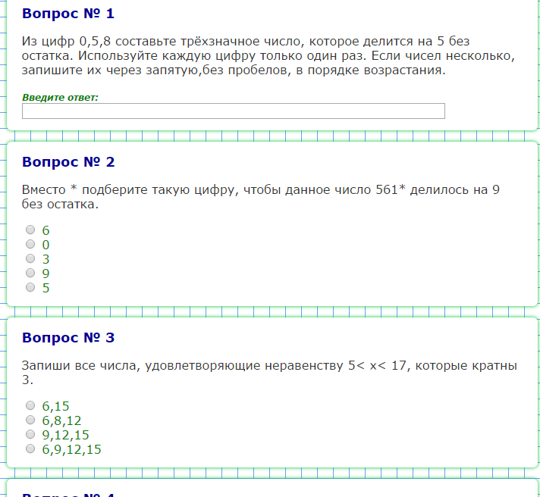
Тест состоит из 5 вопросов. Тесты учащиеся выполнят в парной работе за компьютером. Оценка выставляется автоматически.
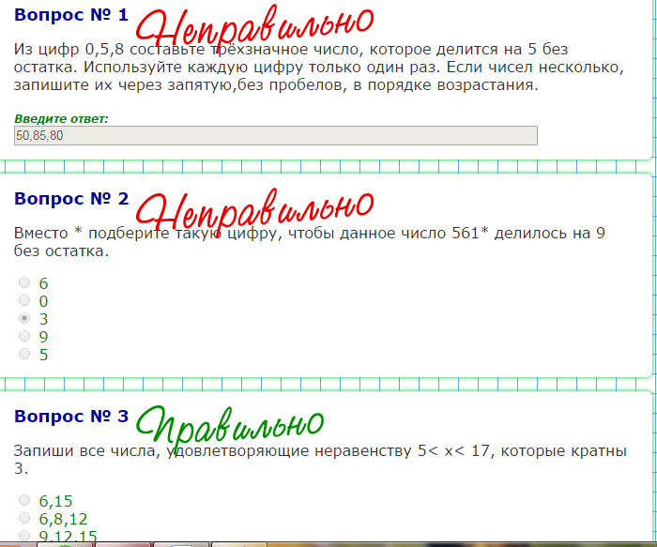
Дополнительные задания:
1. Запишите наименьшее трехзначное число, которое состоит из нечетных цифр и делится на 9.
2. Дано число 10 401. Вычеркните в данном числе одну цифру так, чтобы полученное число делилось на 3.

7 этап. Рефлексия. Выставление оценок Домашнее задание: выучить признак п. 3; решить № 86, № 87, № 90, № 91 (а; б)
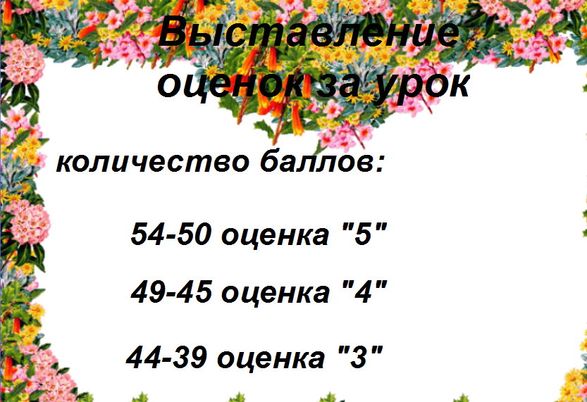
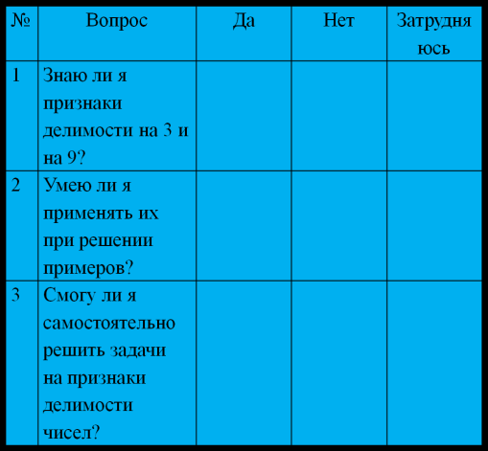

Оценочный лист _____________________________________________
Задание №1. «Работа в группах» время 5 минуты
Среди данных чисел 324, 1168, 175, 5700, 351, 7250 выберите те, которые делятся на 2, на 5, на 10 верно выполненное задание 2 балла
Задание №2. Изучить теорию по теме и разобрать ее на примерах (время 10 минут) один правильный ответ 1 балл
Задание №3. Работа с учебником 10 мин. (№ 65 и № 63) один правильный ответ 1 балл
Задание №4. Интерактивный тест «Работа в парах за компьютерами» 10 минут
Итоги: количество заработанных баллов _________________

Задание №1
Предлагаю вам применить известные признаки.
Среди данных чисел 324, 1168, 175, 5700, 351, 7250 выберите те, которые делятся на:
1. 2
2. 5
3. 10
Делятся на 2
Делятся на 5
Делятся на 10

Задание №2
Заполнить таблицу:
Число | Сумма цифр  числа | Делится сумма цифр  числа на 3(9)? |  | Делится число  на 3 (9)?
 |  | На 3 | На 9 | На 3 | На 9
42
61
126
103

